#### • Structure of MOSFETs;（P42）

#### **• Principles of operation of MOSFETs (threshold voltage, inversion** region, pinch-off, and channel length modulation);（P44）

Threshold voltage:我们要形成反演区域（inversion region）所需要的栅极电压

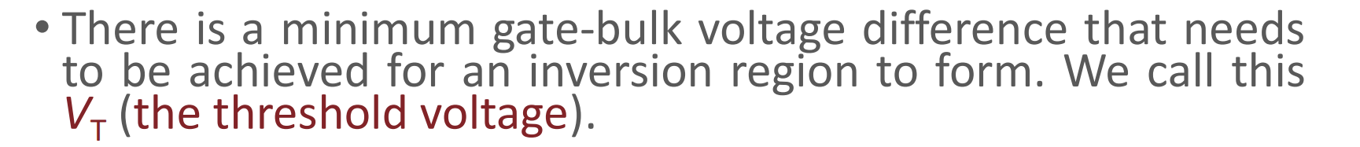

inversion region：

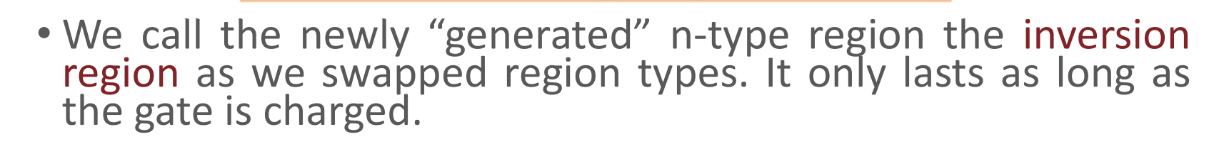

pinch-off：通道被截断

文本

so the channel will meet a pinch-off situation

channel length modulation:通道长度调制（P249）

图示

#### • ID vs. VDS plot for enhancement-type MOSFETs (three operation regions: cut-off, triode, active or saturation, and the conditions for each region);（P73）

MOSFET一共有三个区（regions）：

* Cut-off region: When VGS< VT, no channel is induced and the MOSFET is in the cut-off region. No current flows.
* Triode region: When VGS≥VT, a channel is induced and current starts flowing if VDS> 0. A MOSFET is in the triode region as long as VDS< VGS–VT. A MOSFET in the triode region behaves like a ‘tunable resistor’ whose resistance can be modified by changing VGS.
* Saturation region: When VGS≥VT and VDS≥VGS–VT, the channel is in saturation and the drain current is almost constant. There is very little or no increase in the drain current when VDS is further increased.



#### • Parasitic capacitances (CGS and CGD);寄生电容（P292-306）

寄生电容一般是指电感，电阻，芯片引脚等在高频情况下表现出来的电容特性。实际上，一个电阻等效于一个电容，一个电感，和一个电阻的串联，在低频情况下表现不是很明显，而在高频情况下，等效值会增大，不能忽略。

·P292-306有详细的介绍关于寄生电容对于小信号处理的影响

#### • NMOS, PMOS and CMOS;（P70）

对于增强型MOS管

CMOS：将NMOS和PMOS置于同一基片上，可制备有效逻辑电路;这种结构被称为互补MOSFET排列(CMOS)，在现代数字电子中有重要的应用。

#### • Enhancement- vs. depletion-type MOSFETs;（P73）

增强型（enhancement）和耗尽型MOESFET（Depletion）的区别：

* 增强型必须要求VGS>VT,沟道才会导通，管子才能通电
* 而耗尽型就算VGS=0，也是存在沟道的，我们以NMOS耗尽型为例，当VGS>0,此时处于增强状态（enhancement mode），当VGS­­­<0，此时处于耗尽状态（Depletion），当VGS­很小的时候，原本存在的沟道消失，管子不再能导电

#### • MOSFET equation and applications (finding the quiescent point).（P50）

MOSFET equation（不考虑通道调制情况）：

考虑通道调制的情况

application应用：

##### • Using a MOSFET as a resistor (summary on slide 9);（P82）

* 用作电阻：当MOSFET处于Triode region的时候，VGS可以精确控制电阻，这时候我们就可以把它当作一个阻值比较低的电阻（高阻值不太好用），优点是：比较精准，而且在芯片上比其他电阻占用更少的空间（have much smaller footprints than other on-chip resistors.）

##### • Simple circuits in which MOSFETs are used as switches;（Ｐ８９）

略

##### • CMOS inverter and logic gates (NAND and NOR). （Ｐ９３）

* 做开关：利用NMOS和PMOS在不同VGS情况下沟道通导状态不同，电流是否能流通制作开关，形成不同的开关

非门（ＯＲ）　　　　　　与非门（ＮＡＮＤ）　　　　　　　　或非门（ＮＯＲ）

#### • Understand the advantages of CMOS logic from the perspective of power consumption;

电路中的电流很小，根据功率的公式也可以知道消耗的功率很低

The current in the circuit is very little no matter whether the input signal is high or low. Since P = IV, the power consumption is also very small when the circuit is at either of its extremes. Power is only consumed when the output is being changed.

#### • Pull-down/pull-up switches;（P１２１）

通过改变Ｇ端的电压从而形成不同的ＶＧＳ，控制ＰＭＯＳ的通导与否

#### • Transmission gate.（P132）

一些文字和图片的手机截图

#### • Understand the difference between small signals and large signals;（P175）

什么是小信号：

Small Signals are small changes that are so small that they stay is a region on the curve where everything looks like a straight line (we call straight-line regions LINEAR) (this is the correct exam-paper answer)

我们用小写字母表示小信号

什么是大信号：

所有不是小信号的信号都是大信号；我们用大写字母表示大信号

#### • Understand the importance of biasing for the operation of transistor circuits;（P175）

什么是biasing：

Biasing is the process of getting to the point in the curve that you want. The curve represents the behavior of the device

什么是bias point

The Bias Point is where you get the behavior you want for your small signals. You choose it and then you design your biasing. A good bias point is far away from sharp changes in your curve.

#### • Understand what piecewise linear is;（P190）

We say something is piecewise linear if we can remake the curve using a bunch of linear sections. It cannot ever be a perfect fit unless the pieces are infinitely small. The smaller the pieces, the better the bit.